بسمه تعالی
اداره آموزش و پرورش ناحیه 5 اصفهان
هنرستان نوایی
نام و نام خانوادگی : تاریخ : 15/9/97
نام درس : نقشه کشی فنی رایانه ای – پودمان 2 نام دبیر : مرضیه سورانی
 | جاهای خالی را با کلمات مناسب پر کنید .
1 | کوچکترین شکل هندسی که فاقد طول،عرض و ارتفاع بوده و از تقاطع چند خط بوجود می آید ، ----------- نام دارد.  به فضایی که یک جسم اشغال می کند ، ------------- می گویند.  صفحه ای که زیر پای ما قرار دارد و فاقد شیب و زاویه است ، ------------- نام دارد.  خطوط نوع -------------- به صفحه F عمود است. | 2
2 | با توجه به حجم داده شده جدول زیر را کامل کنید :  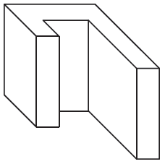  تعداد صفحات نوع 1  تعداد خطوط نوع 3  تعداد صفحات غیر قابل رویت  تعداد گوشه های قابل رویت | 4
3 | حجمی به ابعاد داده شده رسم کرده و سه نمای آن را رسم کنید .  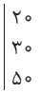  روی سه نمای رسم شده ابعاد را مشخص کنید.  رنگ آمیزی کنید. | 4
4 | با توجه به حجم داده شده و سه نمای ترسیم شده خطوط رابط و 45 درجه را رسم کنید .شماره صفحات را روی سه نما علامت بزنید.  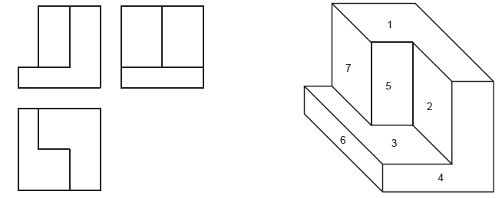 | 3
5 | با توجه به حجم های داده شده جدول را کامل کنید:  نوع صفحه تعداد صفحه موجود  1  2  3  4  5  6  7  نوع خط تعداد خطوط موجود  1  2  3  4  5  6  7  با توجه به نوع صفحات حجم را رنگ آمیزی کنید. | 7

